# **Documento de Requisitos de Projeto**

Responsável Técnico: **Athená Soluções em Dados**

Analistas: Sófocles Silva, Sócrates Pereira e Eurípedes Gusmão.

**Análise Geral**

O cliente **Esporte Clube Palmeira do Vale** necessita armazenar os dados de seus sócios e não-sócios através de um sistema que será construído posteriormente à modelagem do banco de dados. A equipe de analistas da Athená iniciou o levantamento de requisitos conforme descrito neste documento.

Em necessidades macro, o projeto foi dividido em 04 grandes fases:

*Fase 01: Construção do ambiente OLTP.*

*Fase 02: Construção da área de Stage.*

*Fase 03: Construção do Datawarehouse.*

*Fase 04: Ferramentas de análise de dados.*

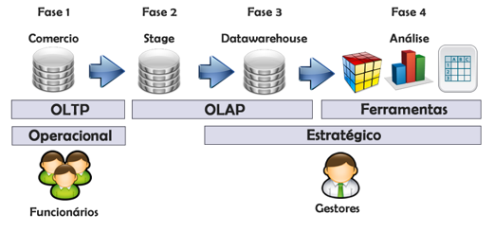

# Fase 01 - OLTP

A fase 01 compreende a modelagem relacional do negócio. O SGBD utilizado será o SQL Server 2019, versão Enterprise. À Athená Soluções em Dados cabe somente a modelagem e construção do banco de dados em sua forma otimizada, ficando a cargo do Esporte Clube Palmeira do Vale a sua posterior manutenção, como *backups* e segurança.

**Artefatos - Entrega**

**Modelagem Lógica**

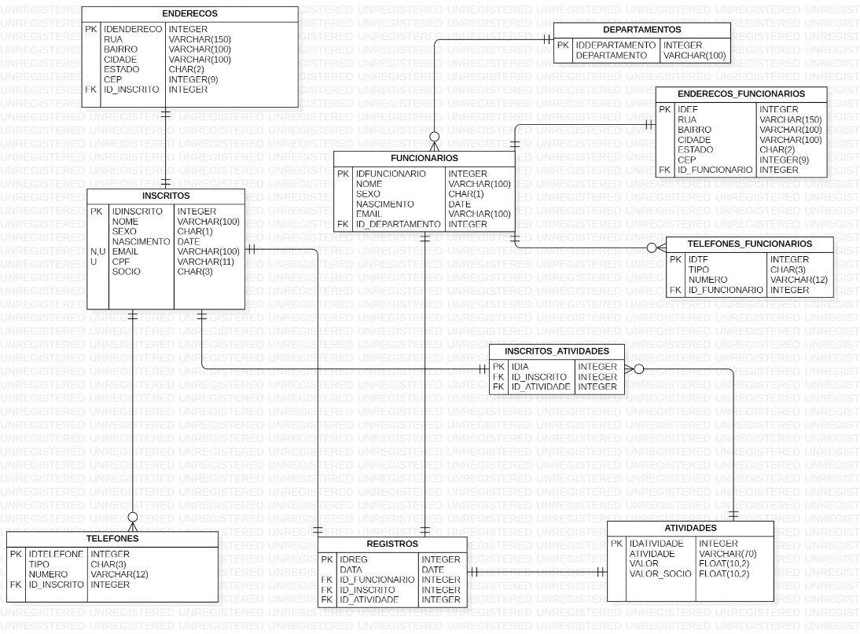

**Modelagem Física**

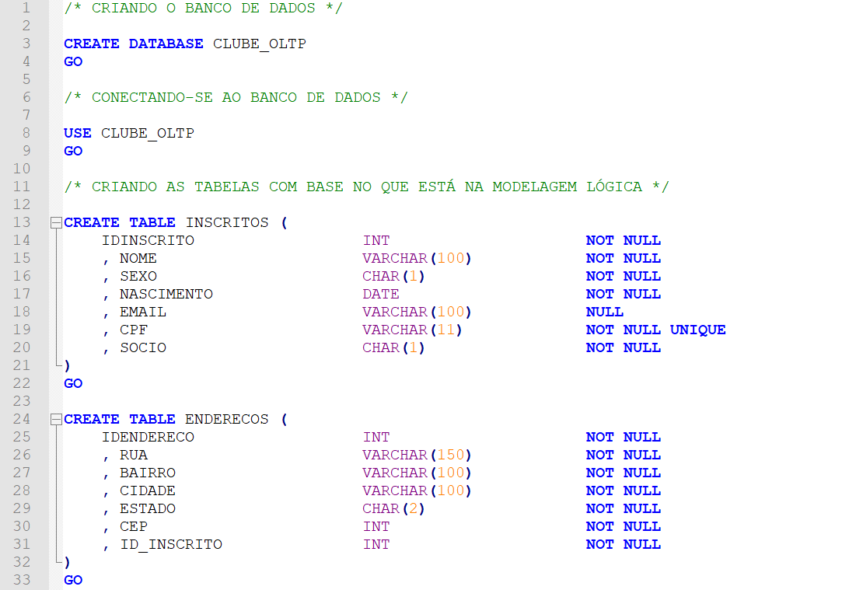

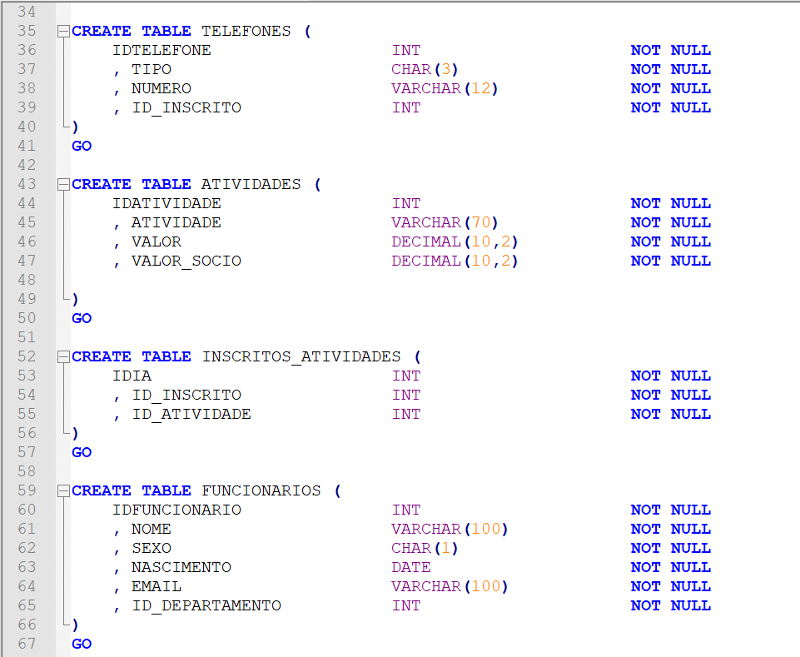

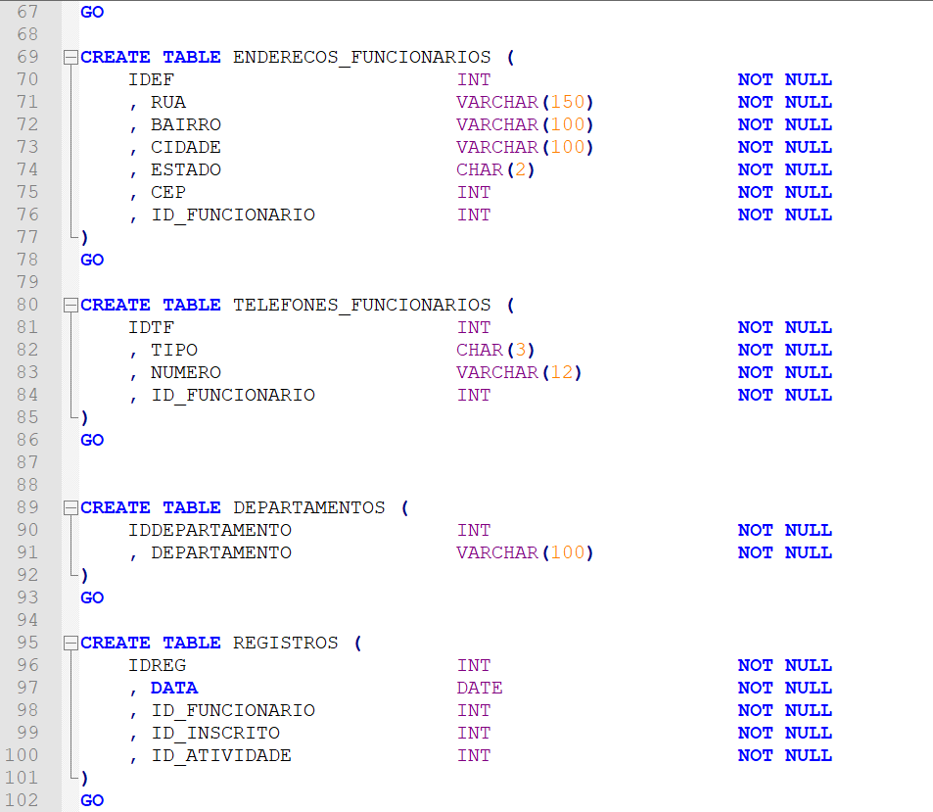

**Dicionário de Dados**

**Requisitos**

O Esporte Clube Palmeira do Vale necessita armazenar os seus dados relacionados aos seus inscritos (sócios e não-sócios). Todas as demais dependências internas do clube não fazem parte do escopo desse projeto (almoxarifado, cadastro de funcionários e suas funções, etc.)

**Dos cadastros Gerais**

*De forma geral, seguem os requisitos de cadastro abaixo.*

01 – Cadastro de Inscritos

02 – Cadastro de Endereços dos Inscritos

03 – Cadastro de Telefones dos Inscritos

04 – Cadastro de Atividades do Clube

05 – Cadastro dos Funcionários da Organização

06 – Cadastro dos Endereços dos Funcionários

07 – Cadastro dos Telefones dos Funcionários

08 – Cadastro dos Departamentos da Organização

09 – Cadastro dos Registros de Atividades

**Dos Campos**

***Todos os cadastros deverão ter números de identificação automáticos e aleatórios****, de forma a deixar a cargo do sistema o controle de identificação de transações. Porém, para fins de previsão do projeto, os dados inseridos possuirão números pré-definidos para simulação de um sistema já implementado, para explicar as funcionalidades e vantagens do serviço ao cliente.*

|  |  |
| --- | --- |
| **Cadastro:** | Inscritos |
| Nome | Nome do inscrito |
| Sexo | Sexo do inscrito |
| Nascimento | Data de nascimento do inscrito |
| E-mail | E-mail do inscrito |
| CPF | CPF para identificação do inscrito |
| Sócio | Campo para informar se é ou não é sócio do clube |

|  |  |
| --- | --- |
| **Cadastro:** | Endereços |
| Rua | Rua do inscrito |
| Bairro | Bairro do inscrito |
| Cidade | Cidade de residência do inscrito |
| Estado | Estado federativo do inscrito |
| CEP | Número identificador do CEP do inscrito |

|  |  |
| --- | --- |
| **Cadastro:** | Telefones |
| Tipo | Tipo do telefone (residencial, comercial, celular) |
| Número | Número de telefone do inscrito |

|  |  |
| --- | --- |
| **Cadastro:** | Atividades |
| Atividade | Contém o nome de uma atividade ofertada pelo clube |
| Valor | Valor geral para não-sócios |
| Valor de sócio | Valores reservados àqueles inscritos que forem sócios do clube |

|  |  |
| --- | --- |
| **Cadastro:** | Funcionários |
| Nome | Contém o nome completo dos funcionários da organização. |
| Sexo | Contém o sexo dos funcionários da organização. |
| Nascimento | Contém a data de nascimento dos funcionários da organização. |
| E-mail | Contém os e-mails dos funcionários da organização. |

|  |  |
| --- | --- |
| **Cadastro:** | Endereço de funcionários |
| Rua | Rua do funcionário |
| Bairro | Bairro do funcionário |
| Cidade | Cidade de residência do funcionário |
| Estado | Estado federativo do funcionário |

|  |  |
| --- | --- |
| **Cadastro:** | Telefones de funcionários |
| Tipo | Tipo do telefone (residencial, comercial, celular) |
| Número | Número de telefone dos funcionários |

|  |  |
| --- | --- |
| **Cadastro:** | Departamentos |
| Departamento | Contém informações sobre os diversos departamentos da organização. |

|  |  |
| --- | --- |
| **Cadastro:** | Registros |
| Data | Esse campo contém informações sobre diversas datas de calendário e seus respectivos eventos (ex.: aulas). |

**Obs.:** A tabela registros e a tabela inscritos_atividades não são detalhadas nos aspectos técnicos (uso de chaves, o fato de ser uma tabela associativa, etc.).

**Regras de Negócio Essenciais**

*Aqui foram analisadas as regras de negócio junto aos inscritos do clube. Os analistas da Athená Soluções em Dados listaram as principais, e caso surjam dúvidas ou outras regras, estas deverão ser informadas para a equipe de analistas para que sejam implementadas no banco de dados.*

* Um inscrito pode optar por deixar nulo, no campo de cadastro, o item “e-mail”.
* Todos os demais campos – com exceção do e-mail – são obrigatórios para cadastro.
* Um inscrito pode cadastrar vários telefones de contato.
* Um inscrito só tem permissão para cadastrar um endereço oficial.
* Um inscrito pode fazer mais de uma atividade.

***Constraints***

Abaixo segue o dicionário de *constraints* criadas no banco CLUBE_OLTP

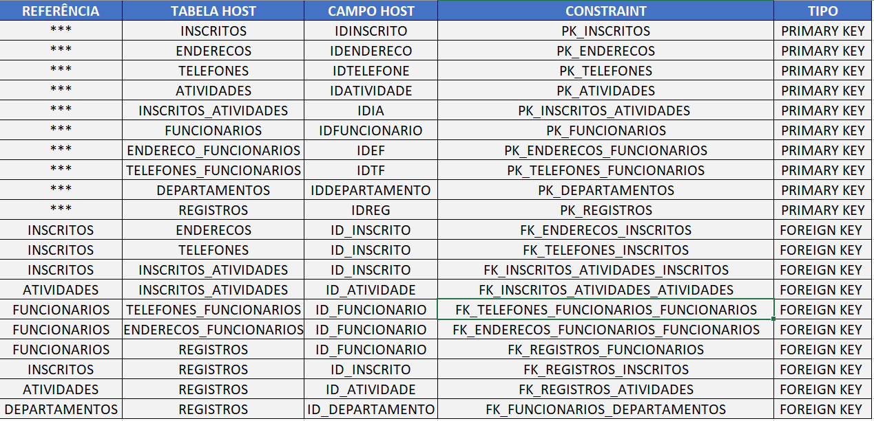

**Script**

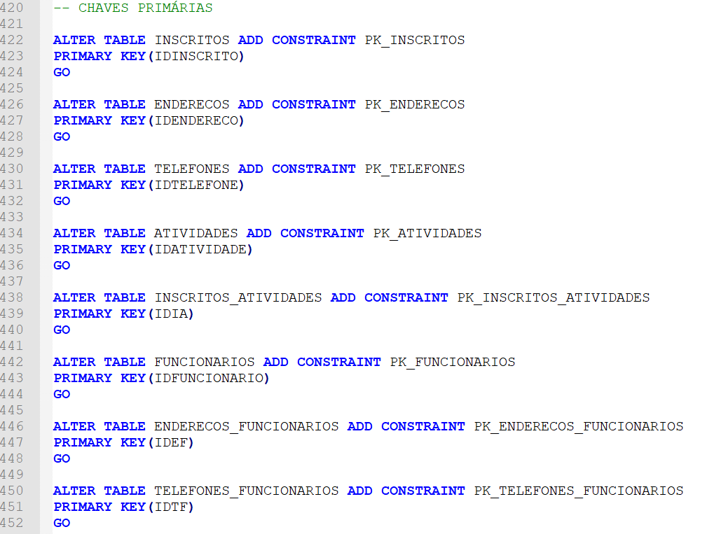

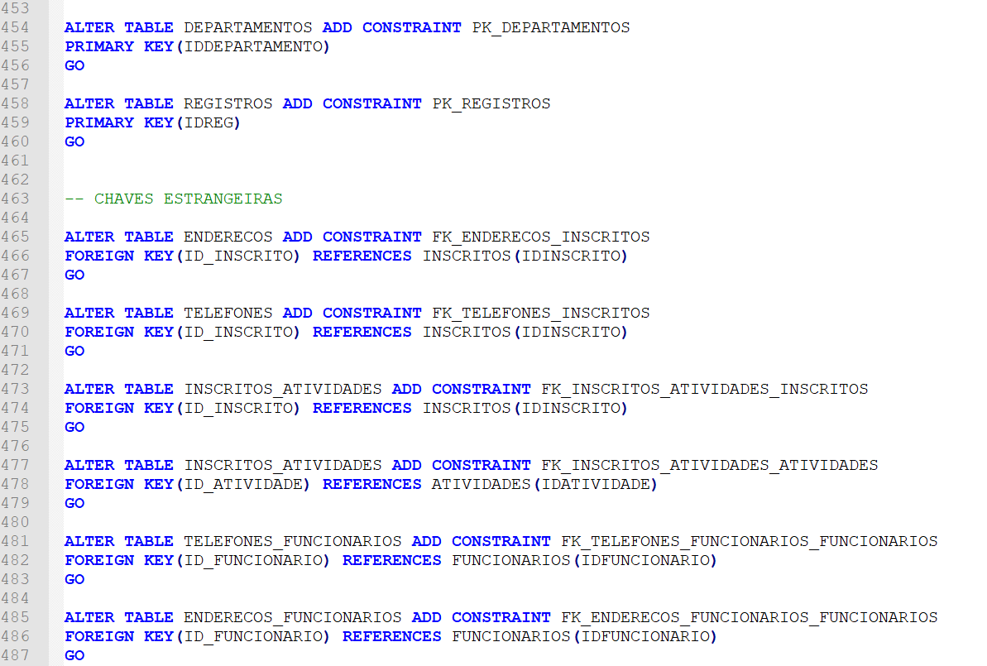

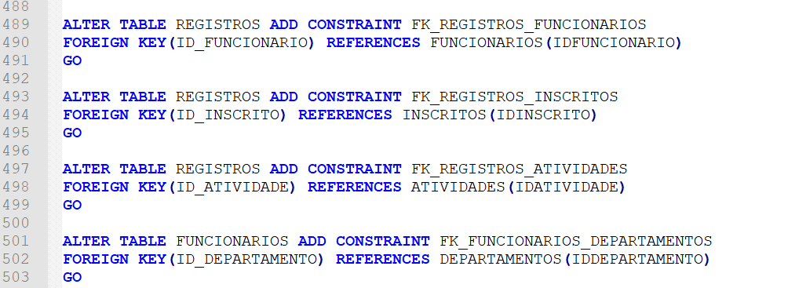

***Constraints* Aplicadas**

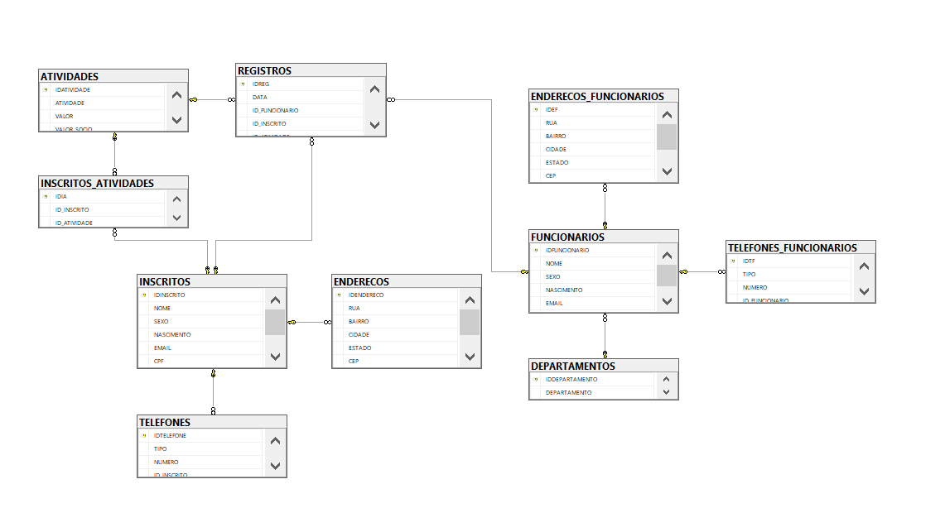

**Alteração de Requisitos:**

- O cliente solicitou que fosse feita uma alteração no ambiente OLTP, com a criação de mais algumas tabelas (já atualizadas neste documento principal), sendo elas: uma tabela para cadastro de funcionário, uma para os endereços e outra para os telefones desses funcionários; uma tabela com o registro das atividades realizadas; uma tabela contendo todos os departamentos da organização.

# **Fase 02 - STAGING**

A fase 02 compreende a modelagem lógica da área de STAGE, na qual os dados serão tratados e, as tabelas, desnormalizadas de suas regras relacionais. A modelagem lógica trará o esquema lógico desse ambiente de tratamento, enquanto que também haverá o script contendo as transformações e tratamentos solicitados pelo cliente Esporte Clube Palmeira.

**Artefatos - Entrega**

**Modelagem Lógica**

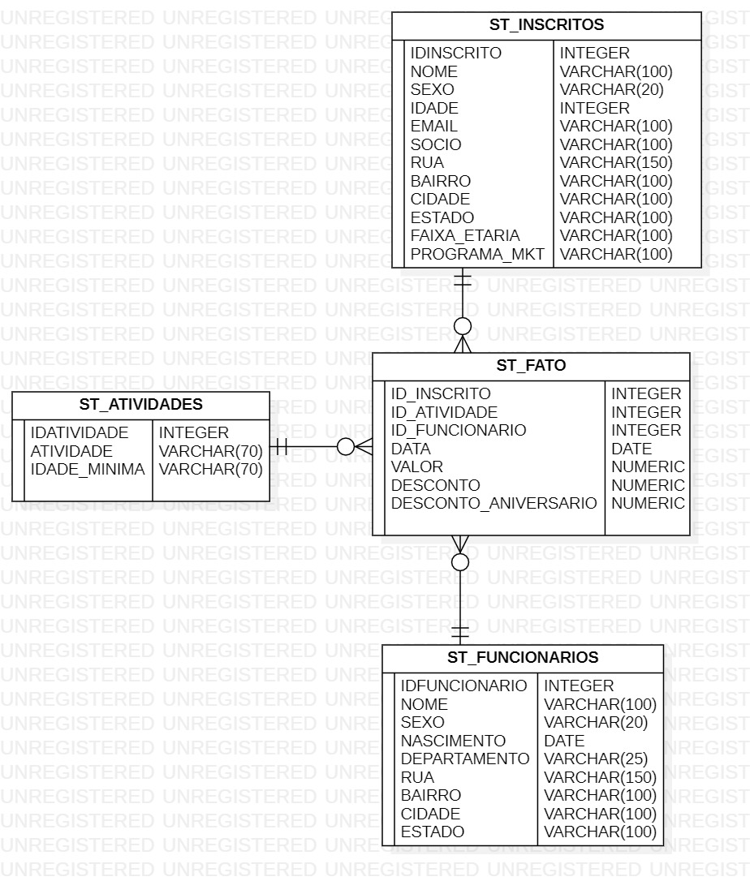

**Modelagem Física**

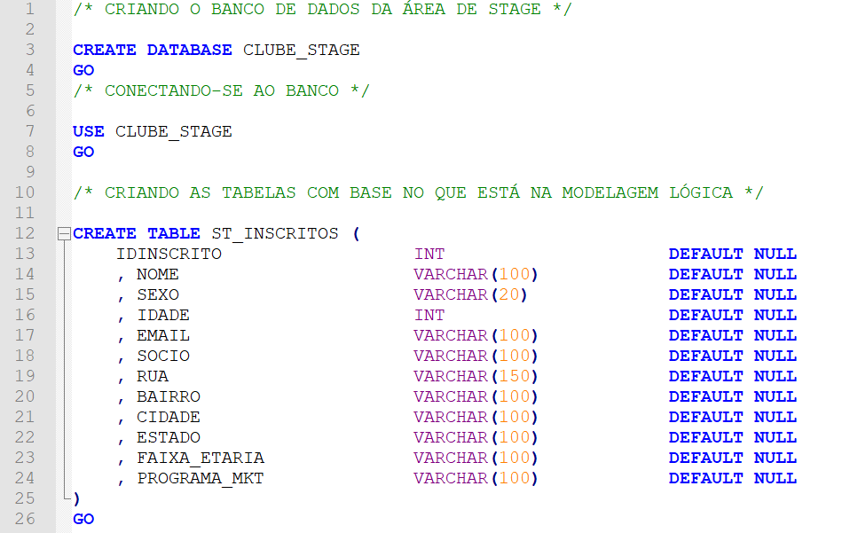

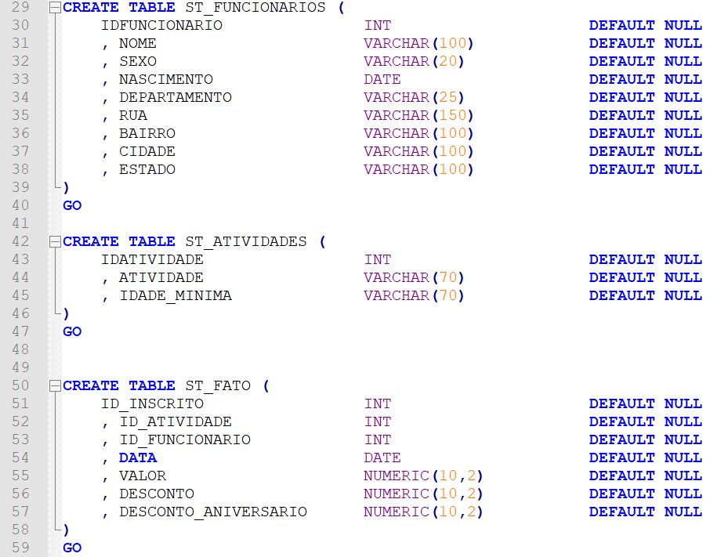

**Requisitos**

O Esporte Clube Palmeira do Vale solicitou que houvesse a possibilidade de tratar as seguintes informações:

- Foi pedido que as datas de nascimento dos inscritos já aparecessem como um campo chamado “idade”, constando com a idade relativa ao tempo presente (de forma automática);

- Foi pedido que ao invés de aparecer o resultado para o sexo dos inscritos como “M” ou “F”, aparecesse como “Masculino” e “Feminino”;

- Foi pedido que houvesse a criação de uma coluna de faixa etária dos inscritos;

- Com o apoio da coluna de faixa etária, foi pedido que houvesse a criação de uma coluna chamada de “programa_mkt”, do setor de marketing, com algumas informações próprias do setor, para ajudá-los em suas análises;

- Foi pedido para que a tabela “fato” fosse tratada para que os valores de sócio e padrão fossem exibidos já tratados e unificados; também foi pedida a criação de duas colunas novas tratadas: uma coluna com o valor de desconto recebido pelos inscritos sócios e uma coluna com valores de desconto válidos para o mês de aniversário dos inscritos.

# **Fase 03 - OLAP**

**Perguntas a serem respondidas pelo Datawarehouse**

* Quais atividades do clube possuem o maior número de inscritos?
* Qual o percentual de associados e não associados?
* Qual atividade possui o menor número de inscritos?
* Quais são os inscritos com e-mail que estão em mais de uma atividade?
* Quais atividades são mais lucrativas ao clube?

Entrevista com o diretor do clube, **Carlos Augusto da Costa**.

*- Vimos atualmente a necessidade de cadastro digital de nossos associados e demais inscritos, principalmente, porque não tínhamos mais espaço físico e recursos para o volume de dados. Muitos inscritos iniciam atividades, mas após poucos meses paravam de vir e não efetuavam mais as mensalidades. Gostaríamos de poder manter um arquivo de histórico de certos cadastrados, até porque seria interessante, depois, um trabalho sobre esses dados, justamente para entendermos o porquê de esses inscritos terem deixado de participar nas atividades do nosso clube.*

*Precisamos de uma análise sumarizada acerca de quais atividades possuem maior número de inscritos; também gostaríamos muito de saber o total de associados quando comparado ao total de inscritos não associados.*

*O setor financeiro gostaria de poder ver uma análise gráfica sumarizada das atividades mais rentáveis.*

*O setor de marketing do nosso clube também comentou que seria muito importante que aqueles inscritos que tiverem e-mail sejam observados, no sentido de que aqueles que estiverem em mais de uma atividade, recebam avisos personalizados via e-mail para ofertas promocionais para associação, caso não sejam associados; caso já sejam associados, eles vão enviar promoções exclusivas para esses associados.*

*Por fim, dentro de tantas mudanças, também precisamos saber qual atividade possui o pior desempenho, isto é, menor número de inscritos, pois iniciaremos uma nova campanha promocional e de marketing; caso a atividade não logre êxito, a cortaremos de nossas ofertas e otimizaremos nossa gestão.*

**Alteração de Requisitos:**

_________________________

Assinatura do Responsável.